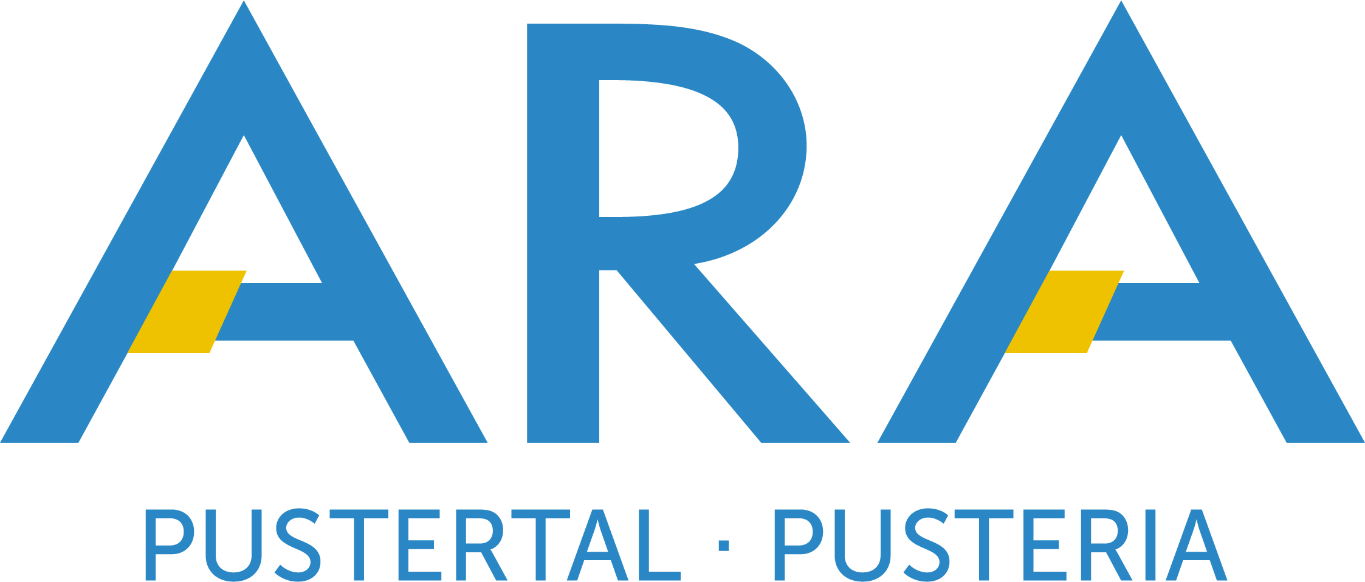 | REGELUNG FÜR DIE ANLIEFERUNG VON ABFÄLLEN IN KLÄRANLAGEN  ARA Wasserfeld
 | Voraussetzungen für die Anlieferung | Teil  1

Firma
Xxxxx Xxxxxxxxxxxxx
Xxxxxxxxx Strasse

I-39xxx XXXXXXXXXXX

z.Hd.

xx.xx.xxxx

Sehr geehrter Kunde!

Mit dem Landesgesetz Nr. 8 vom 18.06.2002 Art. 42 wird die Behandlung von Abfällen in Kläranlagen für kommunales Abwasser neu geregelt:

1. Für die im Teil 4 angeführten Punkte b) industrielles Abwasser, e) Stoffe, die aus der Behandlung des kommunalen Abwassers stammen und für eine weitere Behandlung, vor der Wiederverwendung oder Entsorgung, bestimmt sind und f) Stoffe aus der Behandlung von biologisch abbaubaren Industrieabwässern bestimmt sind, muss der Erzeuger bei der Landesagentur um die Ermächtigung ansuchen.

Für die Anlieferungen der unter Punkt 1 erwähnten Stoffe ist dem Betreiber der Anlage das positive Gutachten der Landesagentur vorzulegen.

2. Für die im Teil 4 angeführten Punkte a) häusliches und kommunales Abwasser, c) Stoffe, die aus der Behandlung des kommunalen Abwassers stammen und d) Stoffe, die aus der Wartung der Kanalisationen stammen, ist von Seiten der Landesagentur keine Ermächtigung mehr notwendig. Das bedeutet, dass der Betreiber der Anlage für diese Stoffe zuständig ist.

Für die unter Punkt 2 erwähnten Stoffe ergeben sich neue Rahmenbedingungen für die Anlieferung, denen wir mit folgenden Regelungen begegnen möchten:

- Ansuchen des Anlieferers an die Kläranlage gemäß Formblatt Teil 3 (Seite 3).
- Dem Ansuchen beizulegen sind:
- 1. Auszug der Eintragung im Nationalen Verzeichnis der Abfallbewirtschaftungsunternehmen der
Handelskammer Bozen wegen Schadstoffregisterführung.
- 2. Verhaltensvorschriften innerhalb der Kläranlage (Seite 2) unterschrieben

Der Betreiber stellt innerhalb von 14 Tagen nach dem Erhalt des Ansuchens ein positives Gutachten aus, das bis auf Widerruf Gültigkeit hat. Der Widerruf wird geltend, wenn gegen die Verhaltensvorschriften verstoßen wird, u.z. ohne Schadensersatzanspruchmöglichkeit von Seiten der Anlieferfirma.

Anlage: Kopie der Genehmigung Nr. vom der Kläranlage Wasserfeld

REGELUNG FÜR DIE ANLIEFERUNG VON ABFÄLLEN IN KLÄRANLAGEN
ARA Wasserfeld
 | Verhaltensvorschriften innerhalb  der Kläranlage Wasserfeld | Teil  2

Für die Anlieferung von flüssigen Abfällen an die Kläranlage Wasserfeld durch die Firma Xxxxx Xxxxxxxxxx, 39xxx XXXXXX Xxxxxx Strasse, und dem Betreiber der Anlage ARA PUSTERTAL AG, 39030 St. Lorenzen Pflaurenz/Tobl 54, gilt folgende Vereinbarung:
- Abfallarten
Es können alle flüssigen Abfälle lt. Art. 42 des LG. Nr. 8 vom 18.06.2002, Buchstaben a) c) und d)* angeliefert werden. Die Abfälle lt. Buchstaben b) und e) werden nur nach Vorlage einer gültigen Genehmigung seitens der Landesumweltagentur angenommen.
*Kanalräumgut ohne Sand oder Kies
- Annahmeformalitäten.
Vorausgesetzt, dass zur Anlieferung von flüssigen Abfällen nur Firmen berechtigt sind, welche im nationalen Verzeichnis der Abfallbewirtschaftungsunternehmen eingetragen sind, die angelieferten Abfälle aus dem Gebiet der Provinz Bozen stammen und die Anlieferfirma durch entsprechende Versicherungen gegen eventuelle Schäden an der Kläranlage abgesichert ist, werden nur Abfälle welche mit korrekt und vollständig ausgefüllten Identifikationsformularen begleitet sind, angenommen.
Für die Richtigkeit der Angaben haftet der Lieferant.
- Mengen
An die Kläranlage kann eine Gesamtmenge von maximal 15 m³ pro Tag angeliefert werden. Die Gesamtmenge errechnet sich aus der Summe der angelieferten Mengen verschiedener Lieferanten.
Reservierungen können nicht berücksichtigt werden.
- Entleerungsvorgang und Kontrollen
Die Entleerung des Fahrzeuges darf nur nach Freigabe durch das Anlagenpersonal erfolgen. Von jeder Lieferung wird eine Probe gezogen, welche versiegelt für die Dauer von 30 Tagen aufbewahrt wird. Das Siegel muss vom Lieferanten gegengezeichnet werden.
Die Proben dienen zur Rückverfolgung eventueller toxischer Einleitungen. Für die Schäden durch Einleitung toxischer Stoffe haftet der Lieferant.
4.2. Der Fahrer meldet sich im Büro. Anschließend fährt er zum Einlaufschacht oberhalb des Rechenhauses; beim Leeren der Tanks ist Folgendes zu beachten und zu befolgen:
- So schnell wie möglich abladen
- Beim Zusammenschluss der flexiblen Leitung wird am Auto der Anschlussstutzen geöffnet.
- Nach dem Entleerungsvorgang ist das Gelände sauber zu hinterlassen
Die Reinigung der Fahrzeuge sowie das Tanken von Brauchwasser ist nicht gestattet.
- Anlieferzeiten
Die Anlieferung von Abfällen kann an Werktagen (Samstag ausgenommen) erfolgen und zwar:
Montag bis Donnerstag: von 08.00 Uhr bis 12.00 Uhr und von 13.30 Uhr bis 17.00 Uhr
Freitag: von 08.00 Uhr bis 12.00 Uhr
Anlieferungen außerhalb dieser Zeiten können nur nach Vereinbarung erfolgen.
- Unterbrechungen
Auf Grund der Belastungssituation der Anlage, Wartungsarbeiten, Reparaturen u.a. kann die Anlieferung jederzeit, auch kurzfristig, durch den Betreiber gestoppt werden, ohne dass dadurch der Lieferant Anspruch auf Schadenersatz hat.
- Tarif
Der Tarif für die Behandlung der Abfälle beträgt 18,00 €/m³
- Gültigkeit der Vereinbarung
Diese Vereinbarung ist bis auf Widerruf gültig. Der Widerruf kann u. a. erfolgen:
- bei wiederholter Missachtung der angeführten Bestimmungen
- bei erwiesenen Falschangaben (Abfallart und Menge) über den angelieferten Abfall
- bei Verfall der Autorisierung zum Transport von Abfällen

Anlieferfirma |  | Kläranlage
Geprüft und einverstanden
Namen
Unterschrift

REGELUNG FÜR DIE ANLIEFERUNG VON ABFÄLLEN IN KLÄRANLAGEN
ARA Wasserfeld
 | Formblatt für das Ansuchen für Abfälle auf der Kläranlage Wasserfeld | Teil  3

An die
Betriebsleitung der
ARA PUSTERTAL AG
Pflaurenz-Tobl 54

I-39030 ST. LORENZEN

z.Hd. Herrn Dr. Ing. Konrad Engl

xx.xx.xxxx

Ansuchen zur Anlieferung von Abfallstoffen auf der Kläranlage Wasserfeld

Die Firma .................................................mit Sitz in .......................................Mwst. Nr. ........................

ersucht

um die Ausstellung der Ermächtigung für die Anlieferung von a) häuslichem und kommunalem Abwasser, c) Stoffen, die aus der Behandlung des kommunalen Abwassers stammen und d) Stoffen, die aus der Wartung der Kanalisationen stammen. (gemäß Landesgesetz Nr. 8 vom 18.06.2002)
Bei der Anlieferung handelt es sich um folgende Abfallstoffe gemäß des europäischen Abfallkodex:
[ Angabe des Kodex ]

Eigenerklärung der Anlieferfirma:

Die Anlieferfirma bestätigt, die Verhaltensvorschriften innerhalb der Kläranlage gelesen zu haben und erklärt, diese zu befolgen (Anlage 2 unterschrieben beilegen).
Die Anlieferfirma erfüllt die Vorschriften des Arbeitsschutzgesetzes (D.Lgs. 81/08 vom 09.04.2008: vorgeschriebene ärztliche Untersuchungen, Impfungen, Einhaltung der Sicherheitsvorschriften bei der Arbeit usw.)
Die Anlieferfirma ist bezüglich der Sicherheitsvorschriften der Kläranlage eingeschult.

Stempel und Unterschrift der Anlieferfirma

Anlage 1: Kopie Auszug der Eintragung im Nationalen Verzeichnis der Abfallbewirtschaftungsunter-nehmen der Handelskammer Bozen:
Anlage 2: Seite 2 (Teil 2) gegengezeichnet

REGELUNG FÜR DIE ANLIEFERUNG VON ABFÄLLEN IN KLÄRANLAGEN
ARA Wasserfeld
 | Auszug aus dem Landesgesetz Nr. 8  vom 18.06.2002 | Teil  4

IV. KAPITEL (Seite 35)
WEITERE MAßNAHMEN FÜR DEN SCHUTZ DER GEWÄSSER
Art. 42
Behandlung von Abfällen in Kläranlagen für kommunales Abwasser

- Die Kläranlagen für kommunales Abwasser dürfen nicht nur für die Entsorgung von Abfall benützt werden.
- In Abweichung zu Absatz 1 kann die Agentur mit der Ermächtigung laut Art. 39 den Betreiber der Kläranlage für kommunales Abwasser autorisieren, folgende Abfälle, die aus Abwasser bestehen und aus Südtirol stammen, im Rahmen der noch vorhandenen Behandlungskapazität anzunehmen:
  - häusliches und kommunales Abwasser,
  - industrielles Abwasser, welches die Grenzwerte für die Ableitung in die Kanalisation einhält,
  - Stoffe, die aus der Behandlung der häuslichen Abwässer stammen
  - Stoffe, die aus der Behandlung der Kanalisationen stammen,
  - Stoffe, die aus der Behandlung des kommunalen Abwassers stammen und für eine weitere Behandlung, vor der Wiederverwendung oder der Entsorgung, bestimmt sind,
  - Stoffe aus der Behandlung von biologisch abbaubaren Industrieabwässern, die für eine weitere Behandlung, vor der Wiederverwendung oder Entsorgung, bestimmt sind.
- Für die Anlieferung laut Absatz 2 Buchstaben b), e) und f) muss der Erzeuger vorher um die Ermächtigung seitens der Agentur ansuchen, die innerhalb von 30 Tagen entscheidet.
- Der Erzeuger von Abfällen, die aus Abwasser bestehen, muss prüfen, dass jene, die mit der Entsorgung oder dem Transport beauftragt werden, ermächtigt sind und die Dokumentation der ordnungsgemäßen Entsorgung vorliegt.
- Der Transport von Abfällen, die aus Abwässern laut Absatz 2 bestehen, unterliegt den Bestimmungen im Abfallbereich
- Der Betreiber der Kläranlage für kommunales Abwasser muss das Ein- und Ausgangsregister gemäß den Bestimmungen im Abfallbereich führen und die angelieferten Abfälle, die aus Abwasser bestehen, überwachen.

